1. **Bosquejos**

**Participantes escogidos para revisar los bosquejos:**

1. Leonardo Ruiz (Ingeniería informática UCAB)

Evidencia:

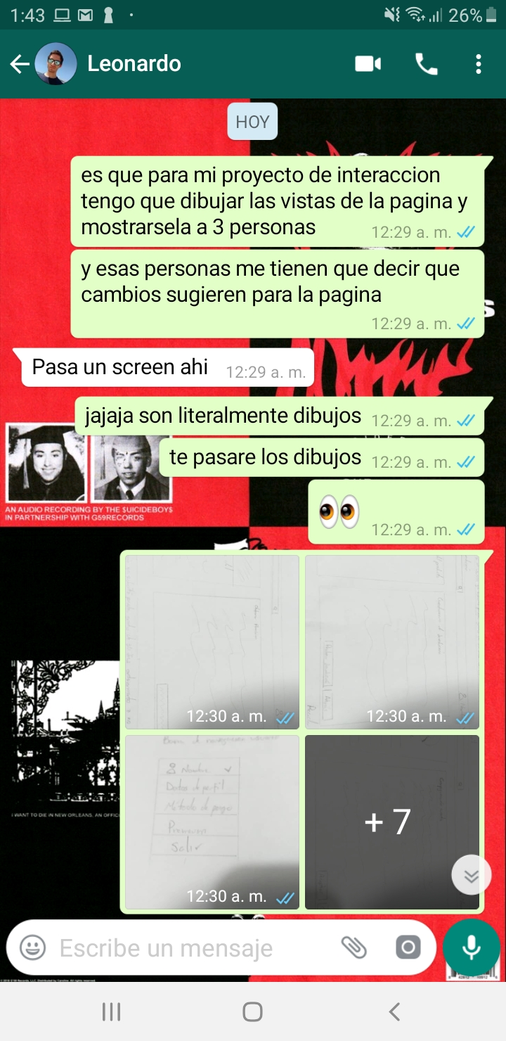

1. José El Asmar (Ingeniería en telecomunicaciones UCAB)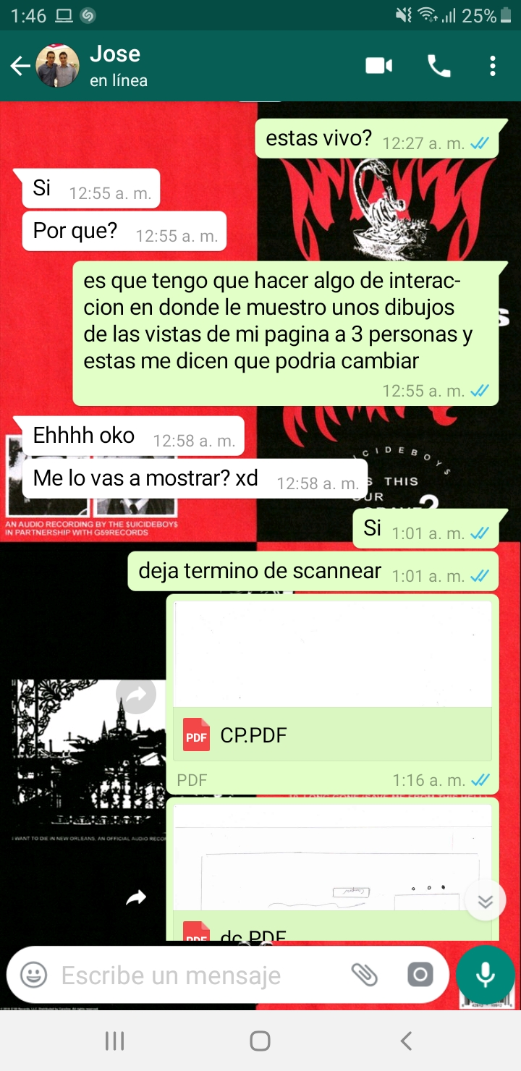
2. Rebeca Pérez (Ingeniería industrial UCAB)

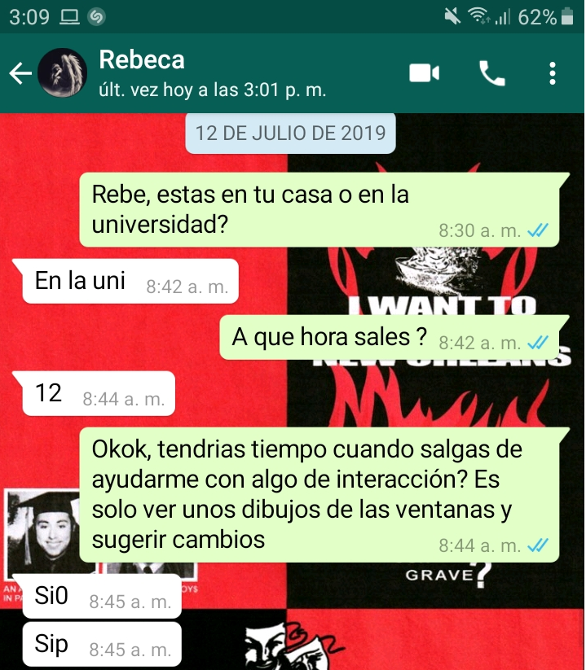

**Sketches:**

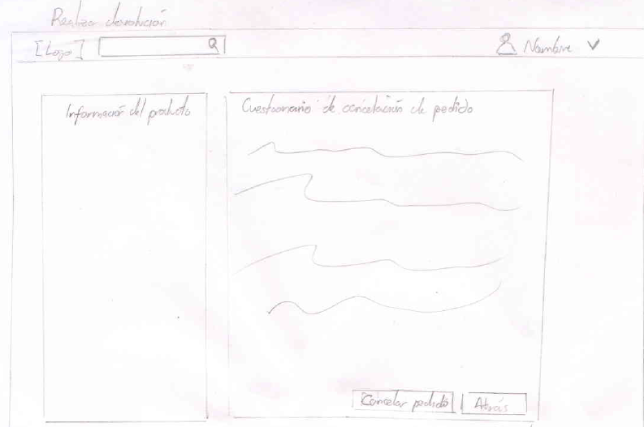

**Cambios sugeridos:**

1. La interfaz de realizar devolución podría ser exactamente igual a como está dibujada pero una ventana pop-up o modal en lugar de una ventana separada

Acción: A la hora de crear el prototipo no funcional de la página se tomará esta interfaz como ventana modal en lugar de una ventana nueva

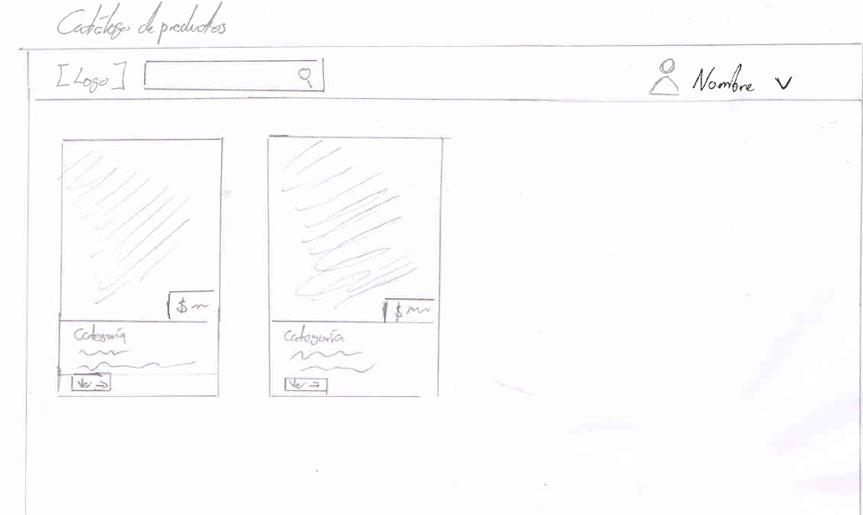

**Cambios sugeridos:**

1. Que aparezcan las categorías de productos en algún sitio fácil de ver (izquierda o derecha)

Acción: Aparecerán las categorías de productos en la parte izquierda de la pantalla, además se agregó un “filtrar por”

**Interfaz modificada:**

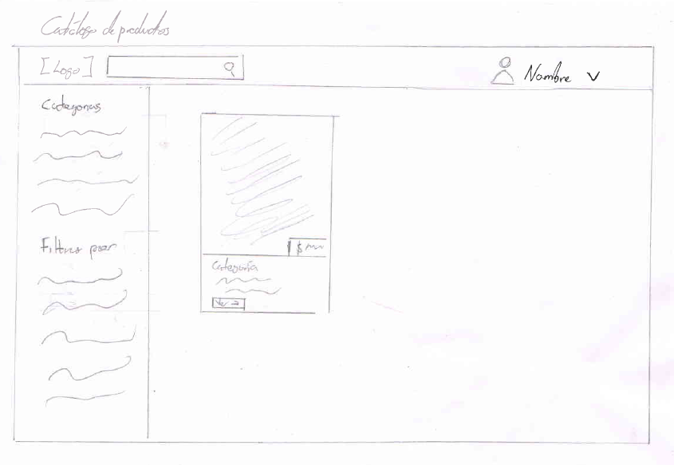

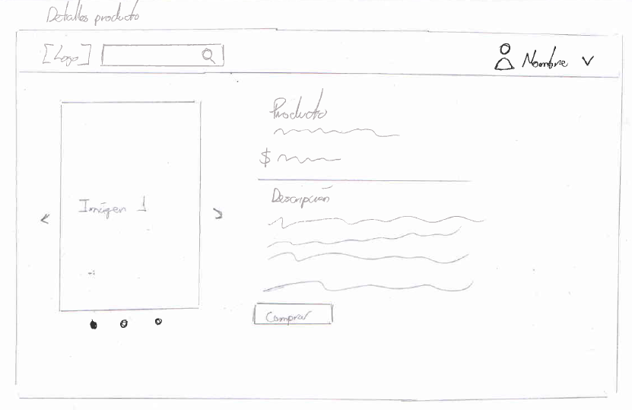

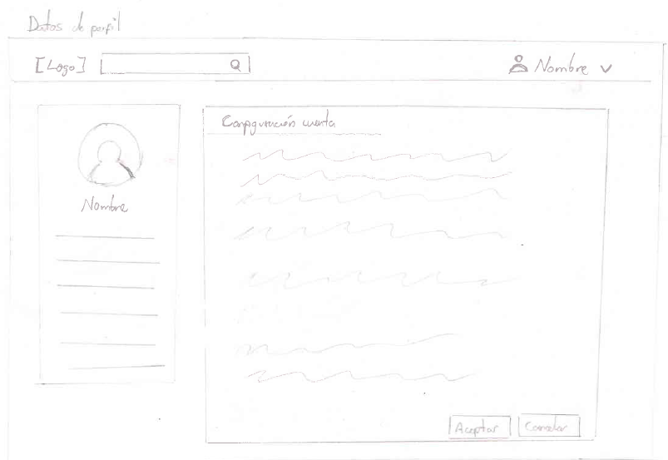

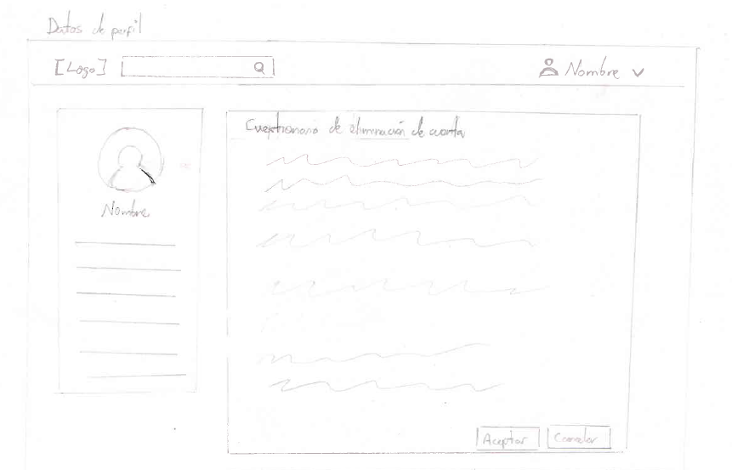

**Cambios sugeridos:**

1. Colocar lo de eliminar cuenta en esa misma interfaz en lugar de una ventana nueva

Acción: Se colocó un botón para eliminar cuenta y que dicho botón haga que aparezca una ventana pop-up en el que se rellene el cuestionario del por qué el usuario quiere eliminar su cuenta

1. Colocar el carrito al lado de las opciones de cuenta (donde dice Nombre), en vez de en la navbar

Acción: Se realizó el cambio a la hora de realizar los mockups, ya que realizarlos en las maquetas implicaría cambiar todas las vistas

**Interfaz modificada:**

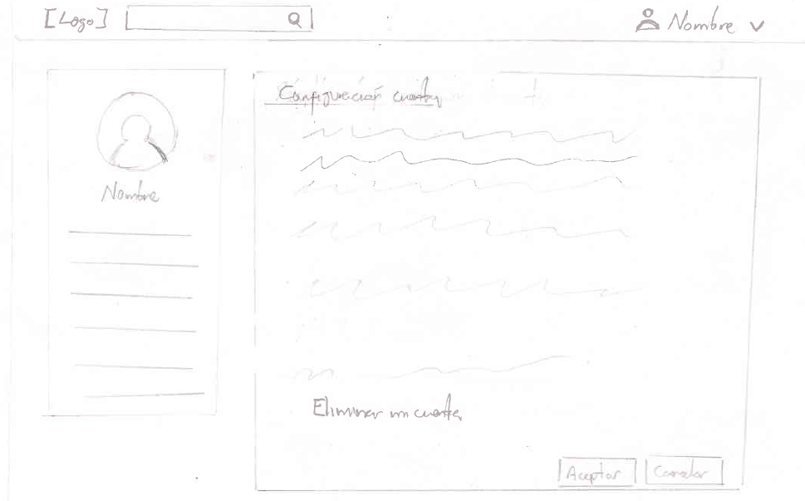

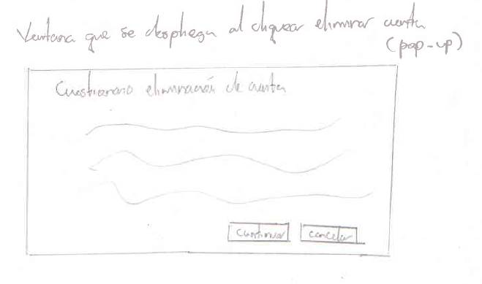

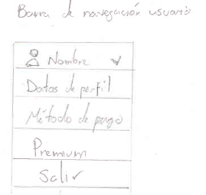

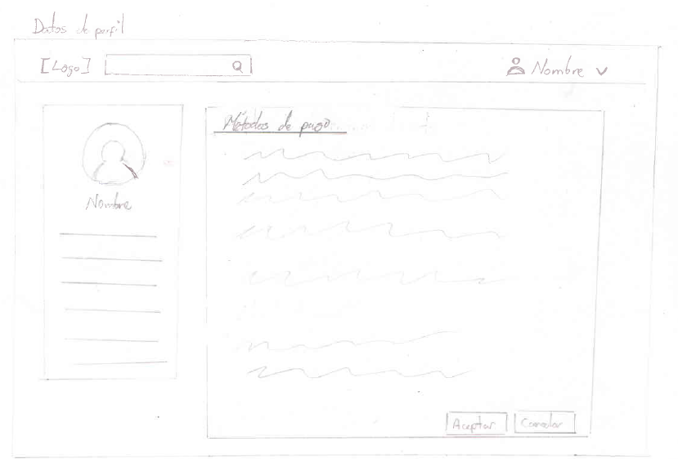

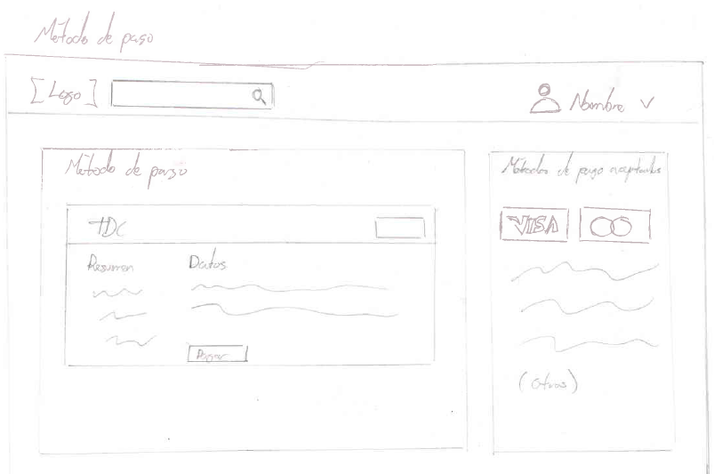

**Cambios sugeridos:**

1. Que acepte bitcoin

**Acción:** Ninguna, ya que en donde dice métodos de pago aceptados entre paréntesis se coloca “Otros”

1. Descripción más breve

**Acción:** Ninguna, ya que la estructura de datos no es relevante, sólo importa la vista

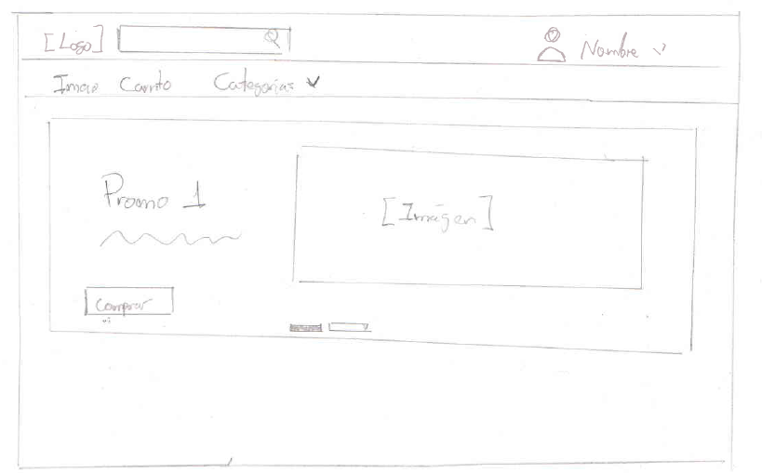

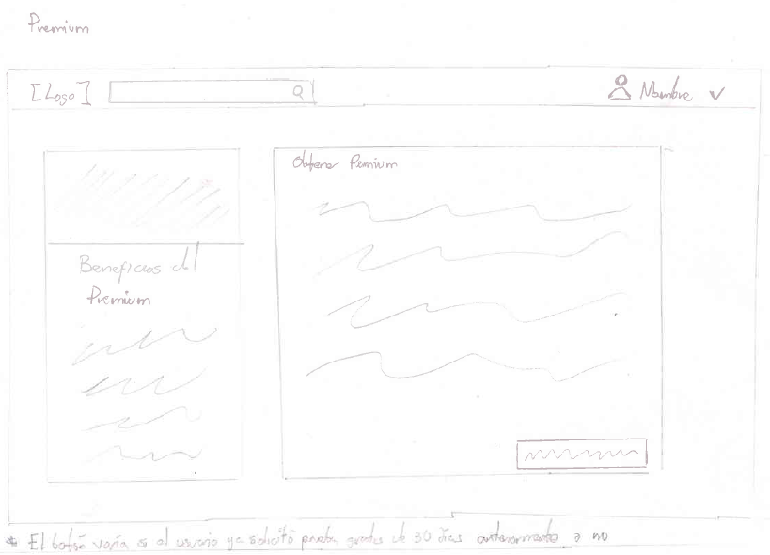

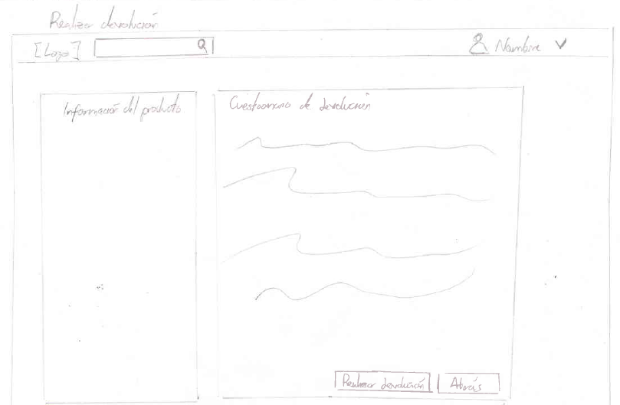

**Cambios sugeridos:**

1. Que se muestre la imágen del producto

Acción: Ninguna, ya que la estructura de datos no es relevante, sólo la vista

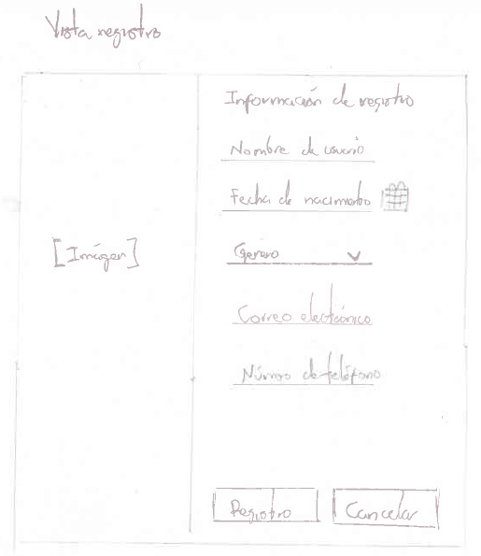

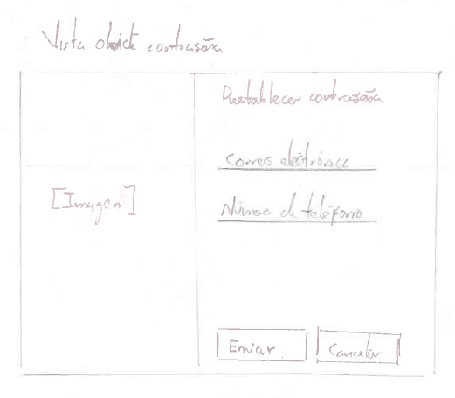

**Cambios sugeridos:**

1. Quitar esta vista y la de registro y dejar el prototipo como si la persona ya estuviera logueada en el sistema, ya que a fin de cuentas, es un prototipo no funcional

Acción: Se eliminó esta vista y la vista de registro

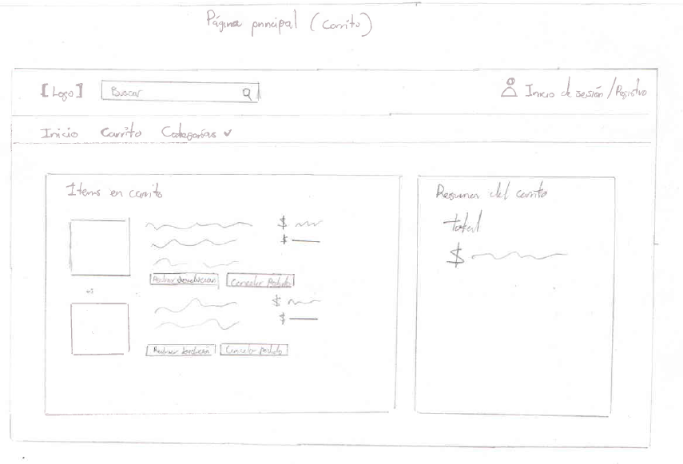

**Cambios sugeridos:**

1. Más opciones en la nav bar, está muy vacía

Acción: Se irán agregando opciones conforme se vayan necesitando

**2. Storyboards**

* **Ver o modificar datos del perfil**

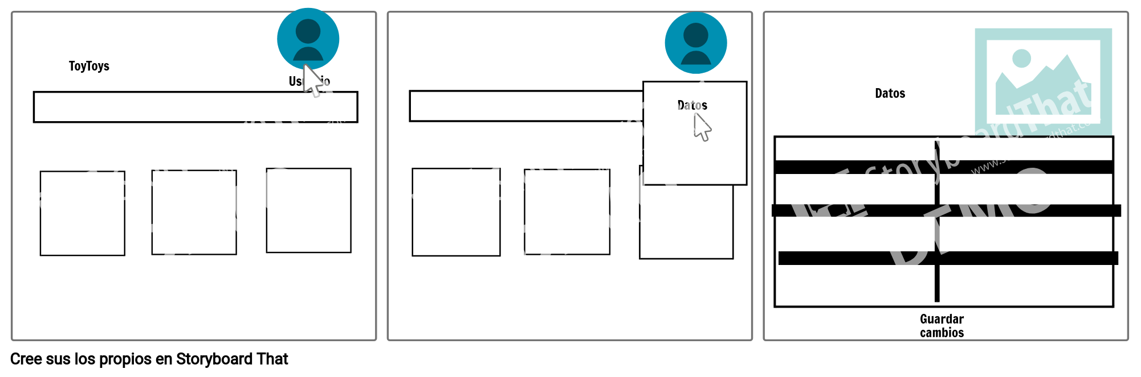

* **Comprar producto**

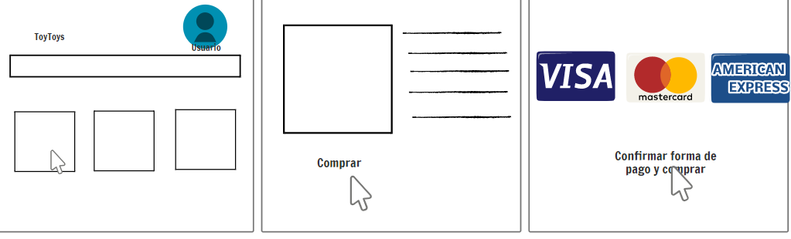

* **Añadir objeto al carrito**

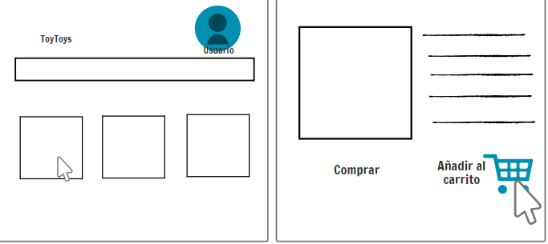

* **Pagar el carrito**

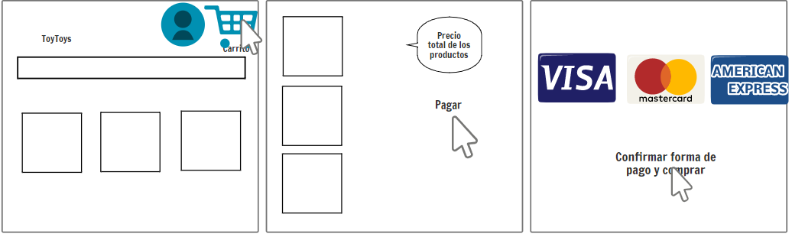

* **Adquirir cuenta premium**

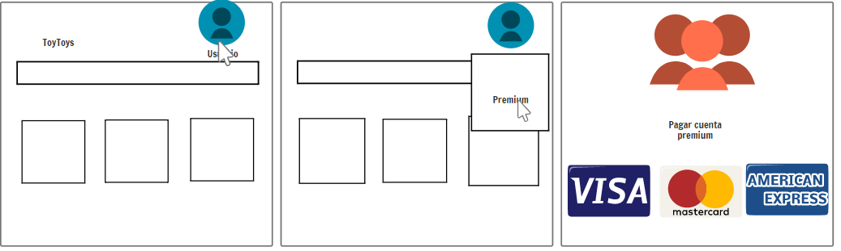

**3. Wireframes**

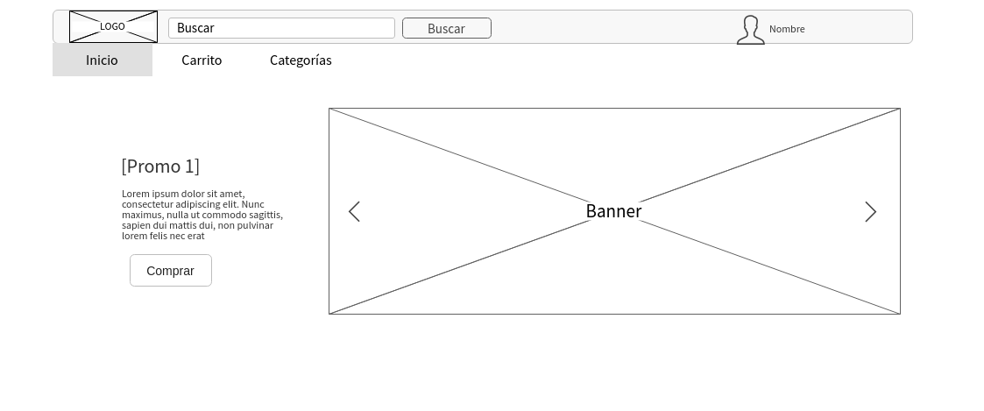

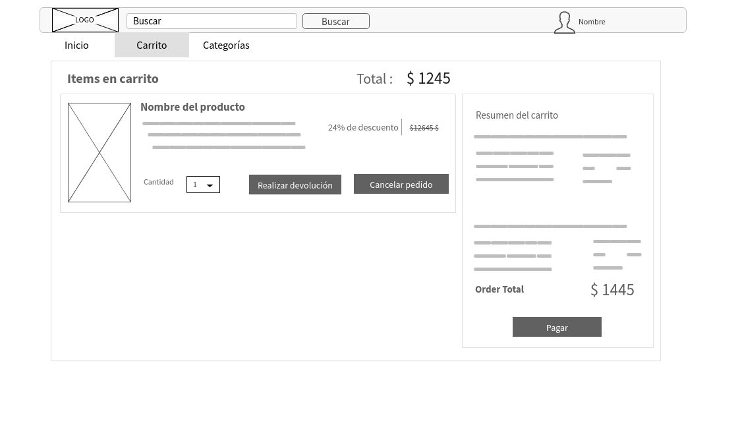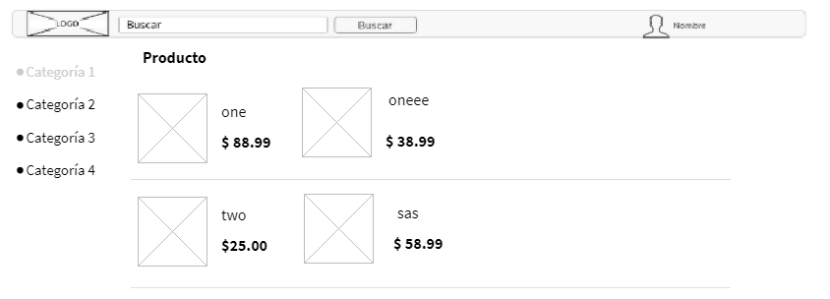

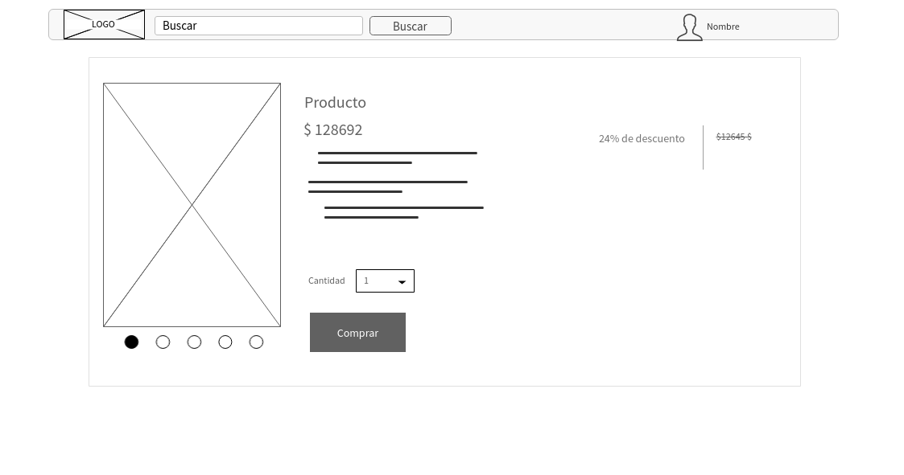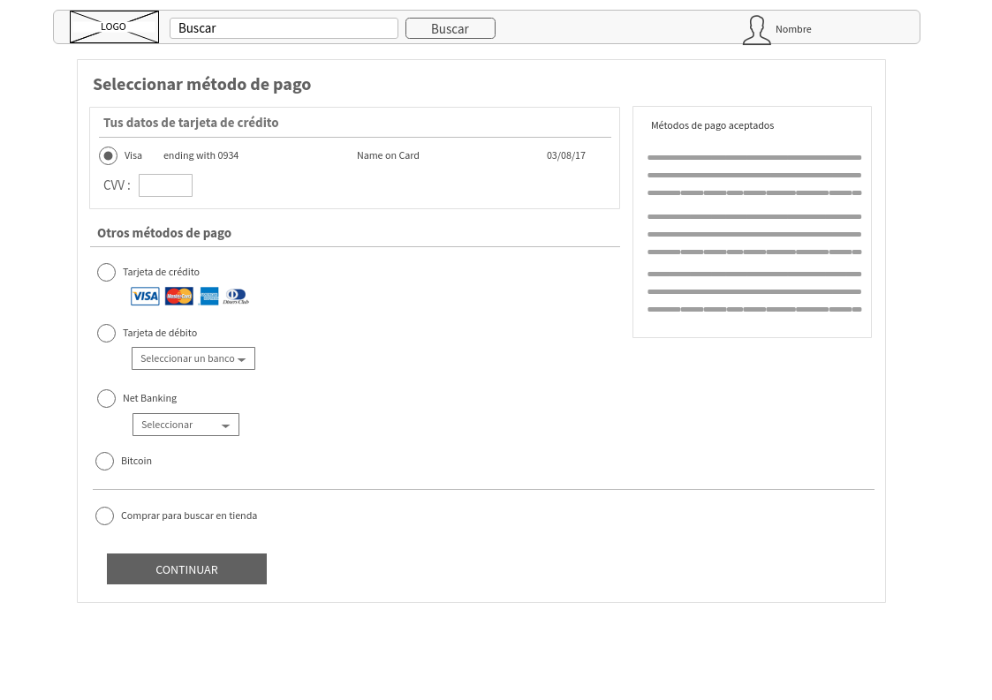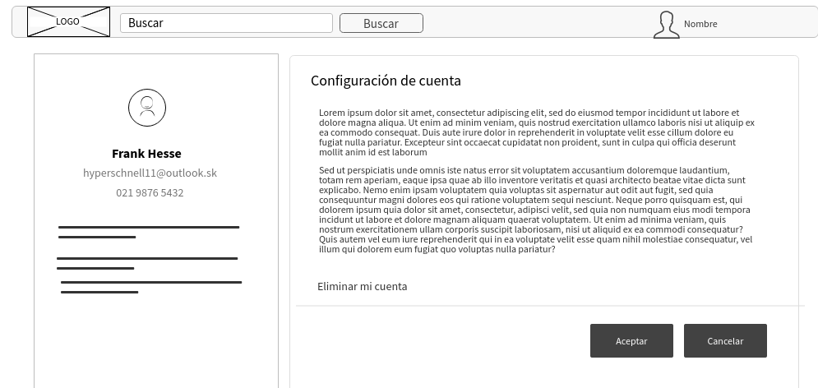

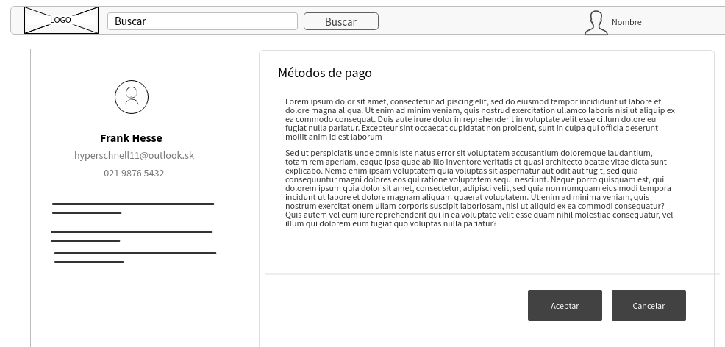

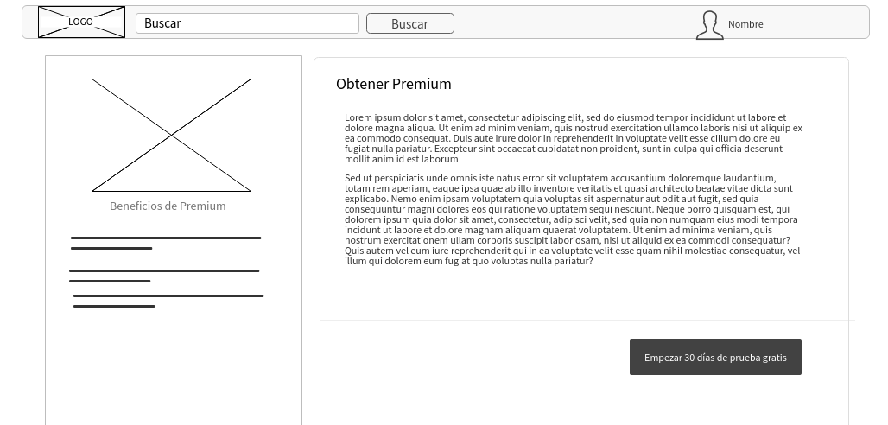

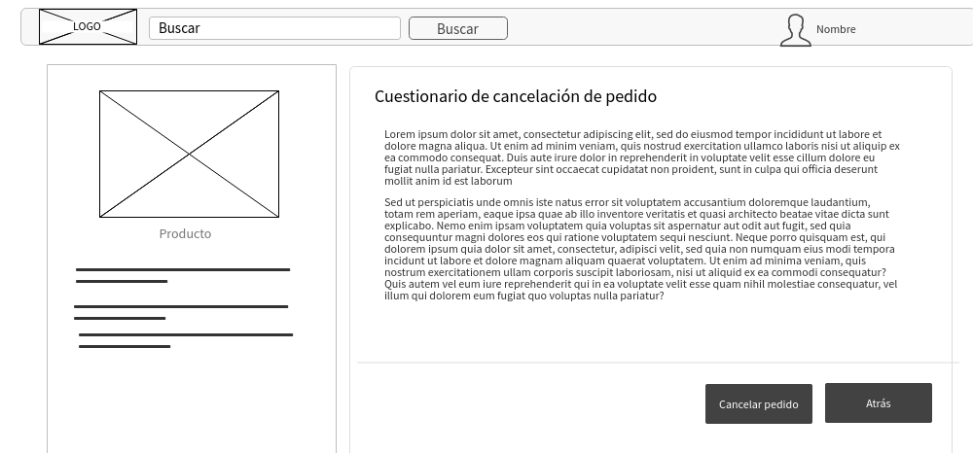

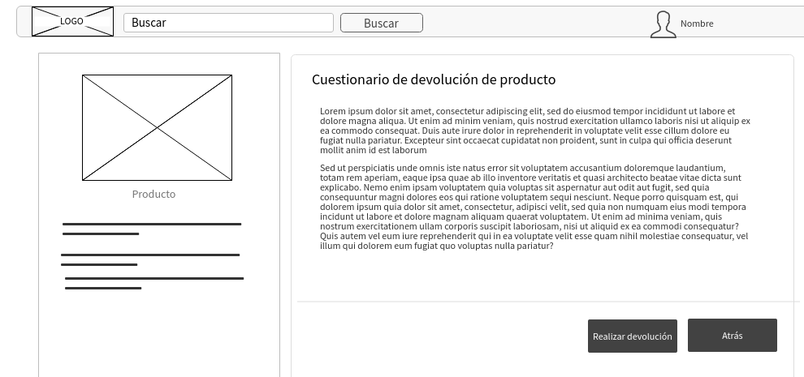

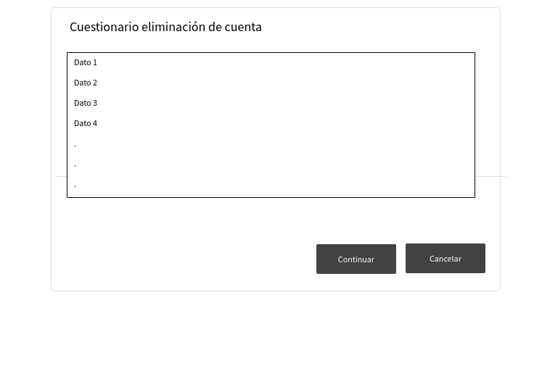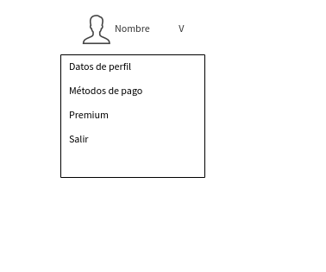

**4. Pruebas de usabilidad:**

**Escenarios definidos:**

1. Datos de cuenta.
2. Acceso al carrito.
3. Página de inicio.

**Participantes:**

**Haniel Spinetti:**

1. En el primer escenario el participante no tuvo mayor complicación debido a la familiaridad del sitio web con otros sitios comunes de internet, relaciono la parte superior derecha donde aparece el nombre del usuario para acceder a los datos que tenía y finalmente los encontró dando click en datos del perfil. Luego observó que había una interfaz para actualizar los datos.
2. No tuvo ninguna dificultad para acceder a este escenario ya que encontró la palabra carrito en la parte superior derecha y solo dio click en él, logró ver los productos que llevaba acumulado el usuario, los precios acumulados y algunas opciones para eliminar un producto, continuar comprando o pagar lo acumulado.
3. Encontró la página de inicio a la cual podía acceder dando click en inicio, ahí vio información sobre los distintos productos que ofrece la página.

**José Teixeira:**

1. El usuario accedió fácilmente a la opción de modificar datos del perfil dando click en el símbolo que se le hizo más familiar y luego en la opción buscada.
2. Encontró la opción del carrito rápidamente dando click en la palabra carrito.
3. No tuvo ningún problema para llegar al inicio.

**Alexis Quiros:**

1. Al igual que los usuarios anteriores, encontró la opción sin ningún problema.
2. Debido a que antes había navegado en sitios web como amazon, halló el carrito en la esquina superior derecha.
3. Dio click en la palabra inicio.

**Jhoan Blanco:**

1. El usuario primero intentó buscar una opción cerca de la barra de búsqueda, pero luego haciendo uso similar al de las redes sociales dio click en el nombre de usuario y halló la opción rápidamente.

b. Tras leer la palabra carrito dio click en la opción y no tubo mayor problema.

c. Dio click en inicio sin ningún problema.

Luego de realizar el análisis en los escenarios dados se puede concluir que la página tiene buena usabilidad para los casos evaluados, casi ninguno de los participantes en la prueba tuvo mayor complicación para acceder a las opciones que se solicitaban. Se podría hacer cambios en el diseño (ya que estas fueron las pocas recomendaciones que se dieron) pero más allá de eso la página cumple con lo que requerido para realizar los casos evaluados.

**5. Mockups**

* Carrito

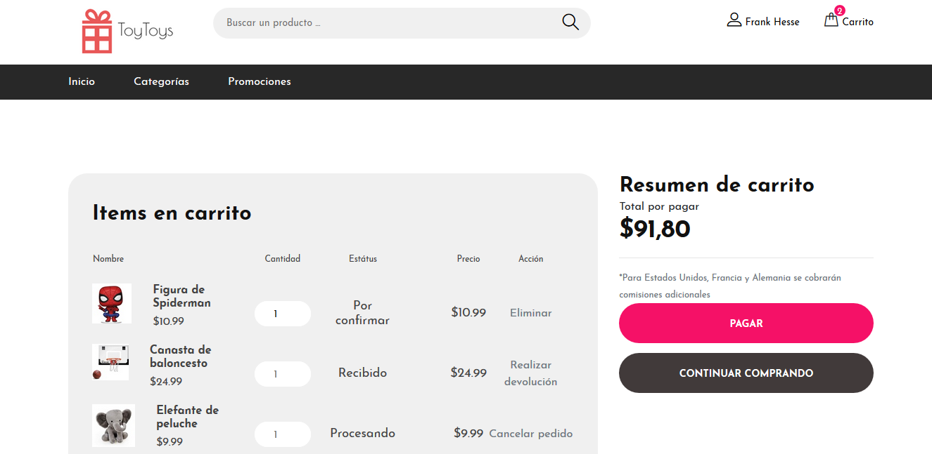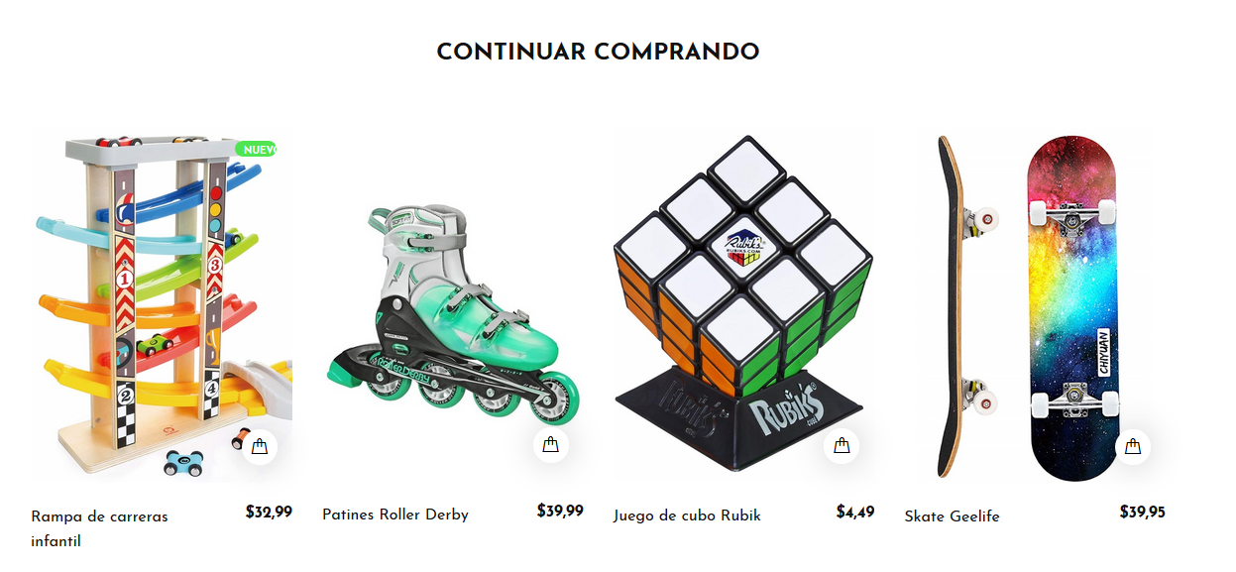

* Página de inicio

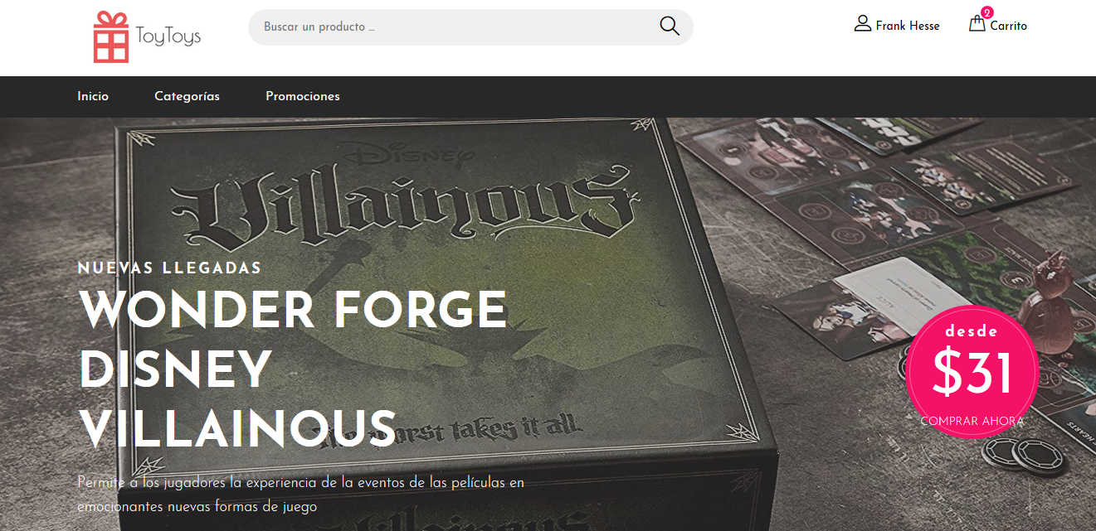

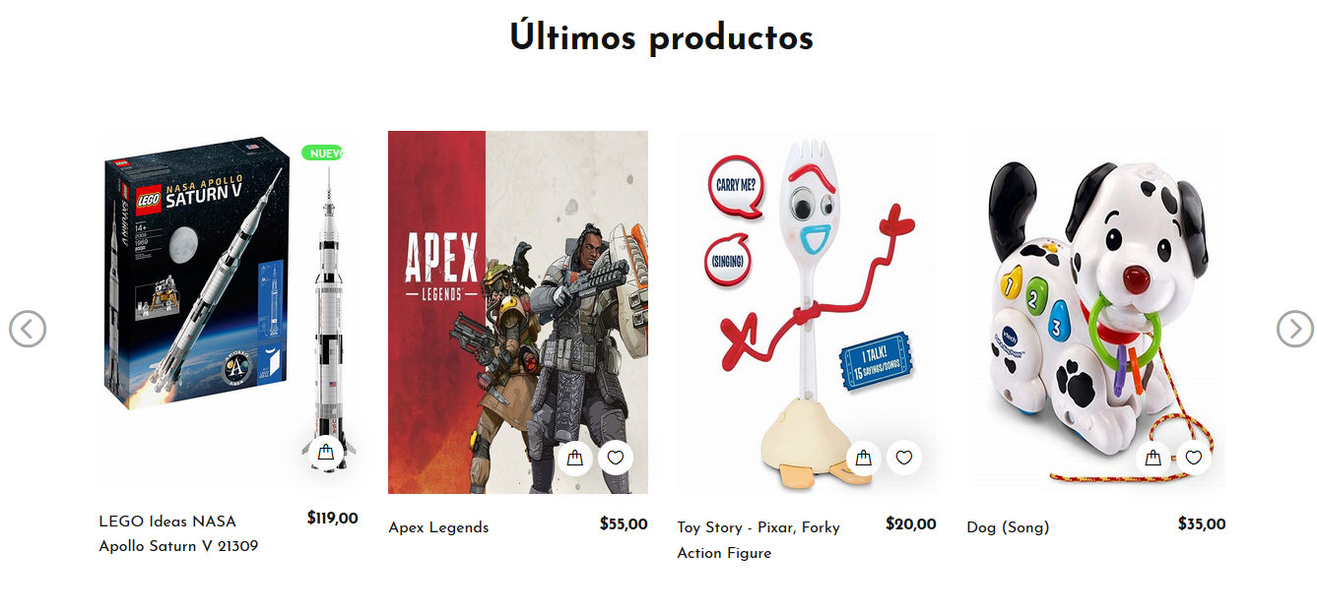

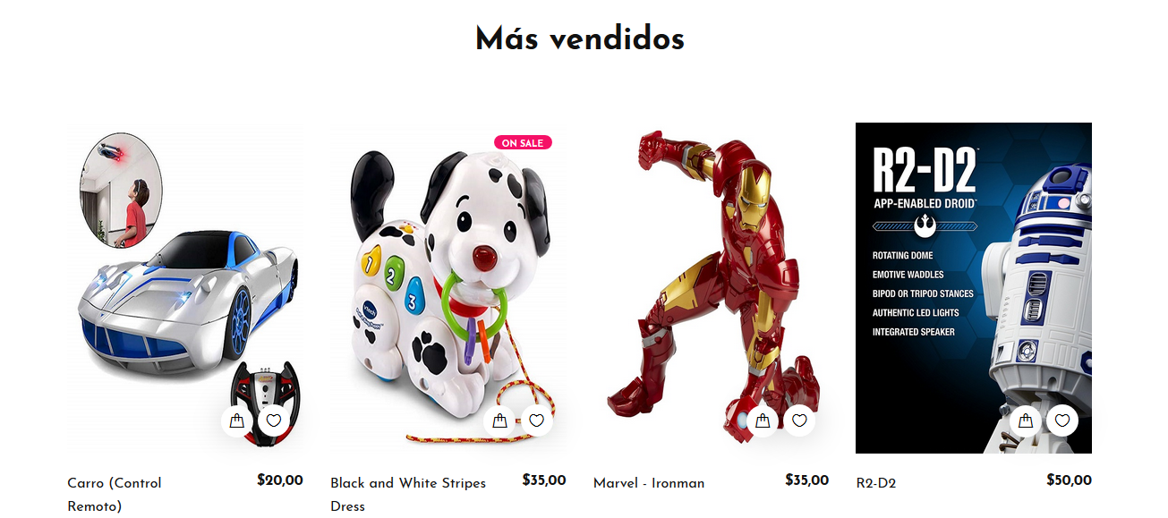

* Buscar por categorías

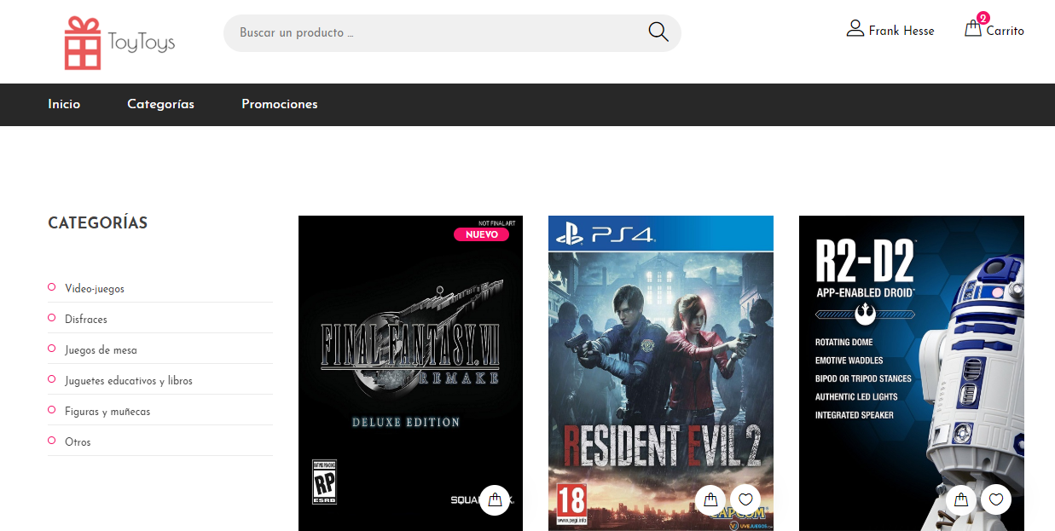

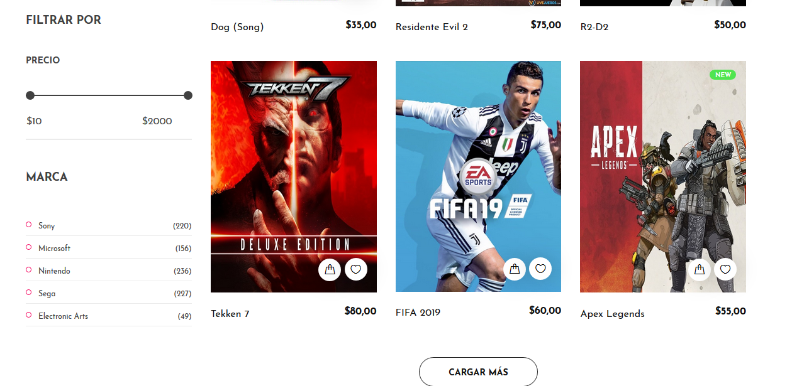

* Detalles de producto

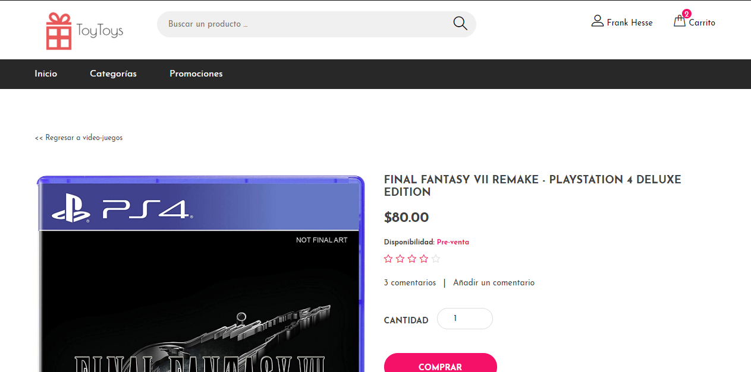

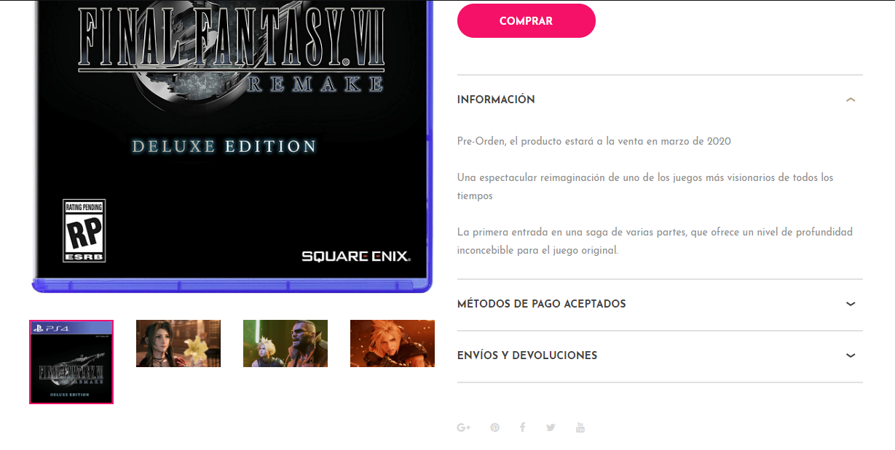

* Pagar

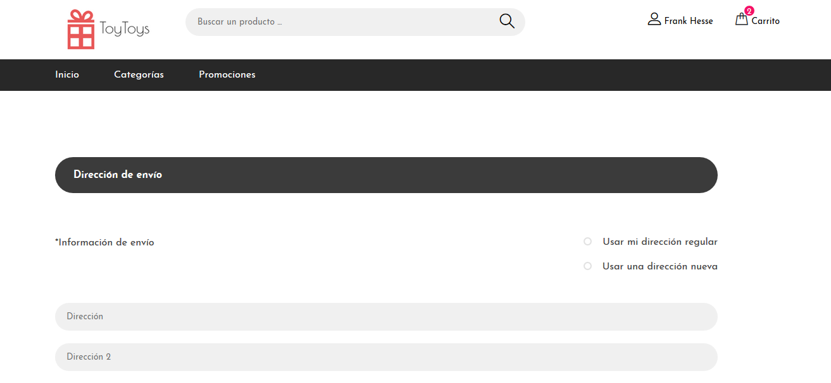

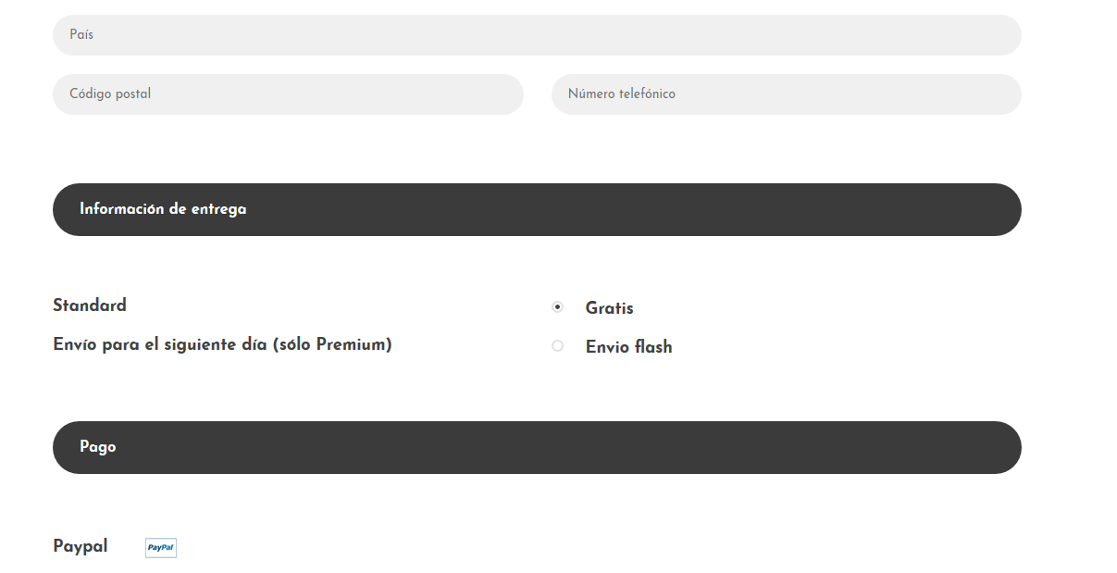

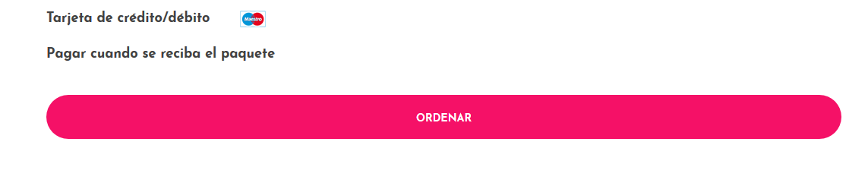

* Datos de cuenta

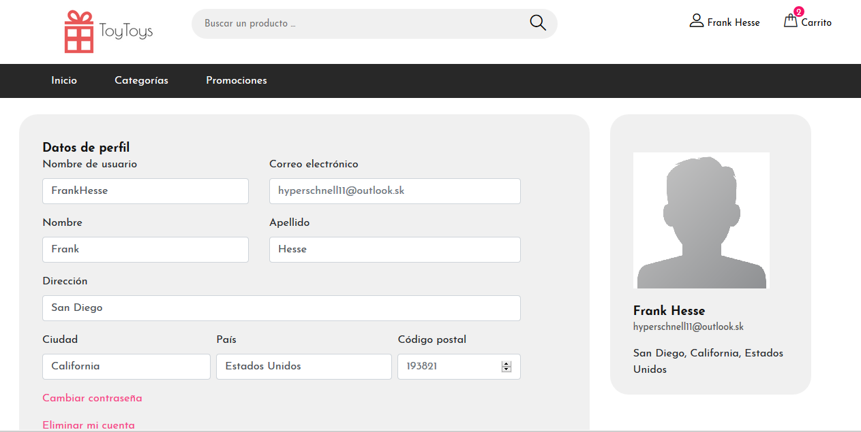

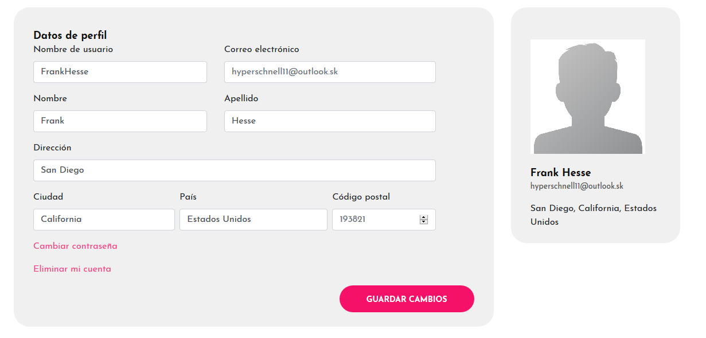

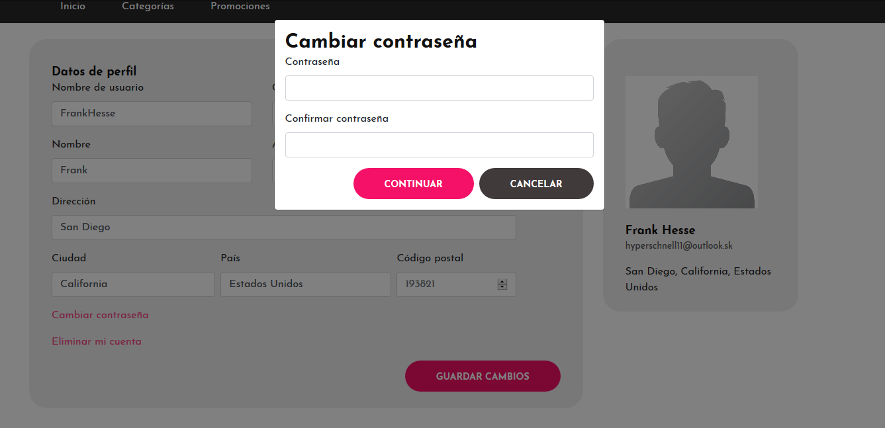

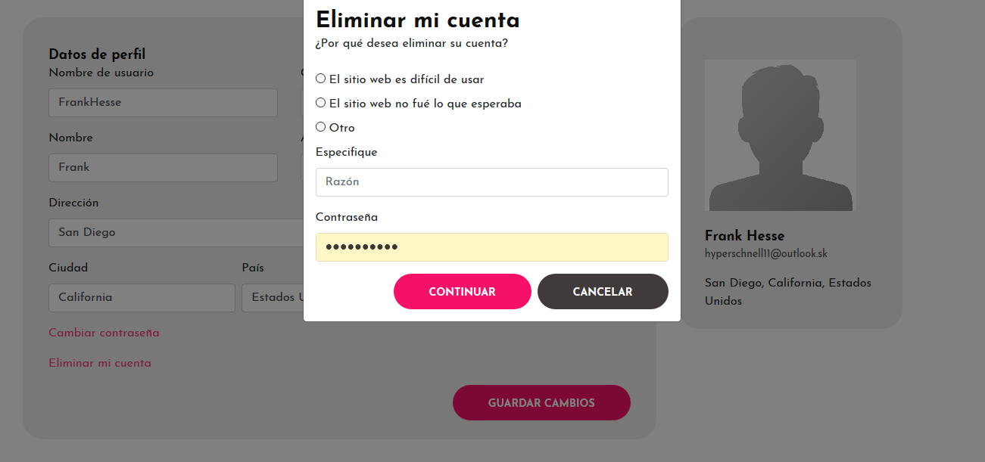

* Métodos de pago

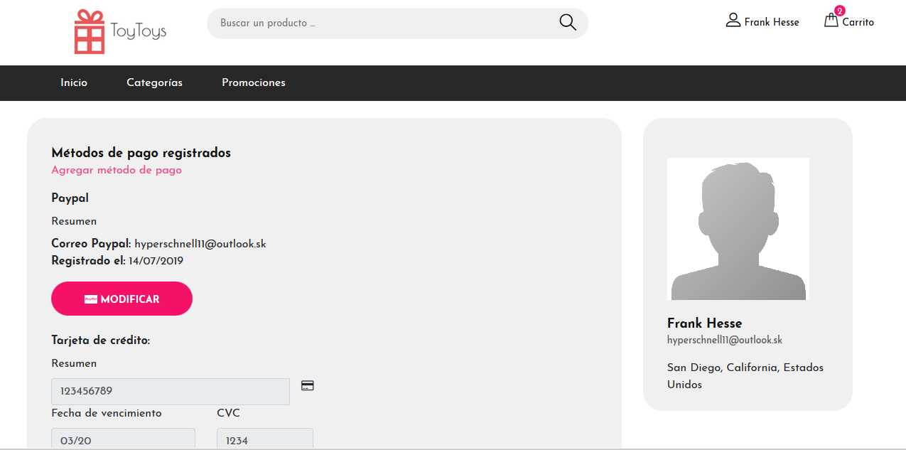

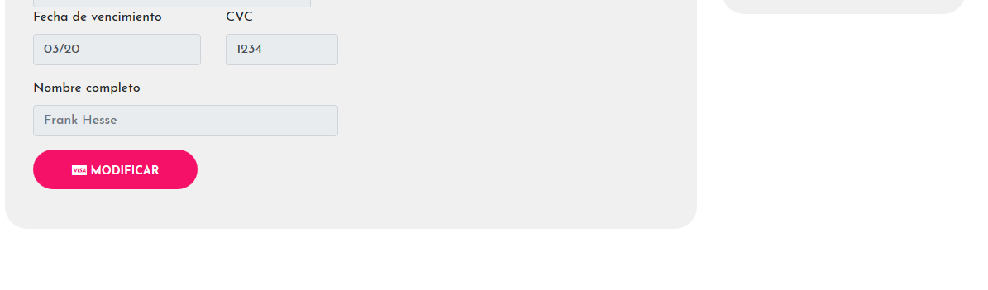

* Premium

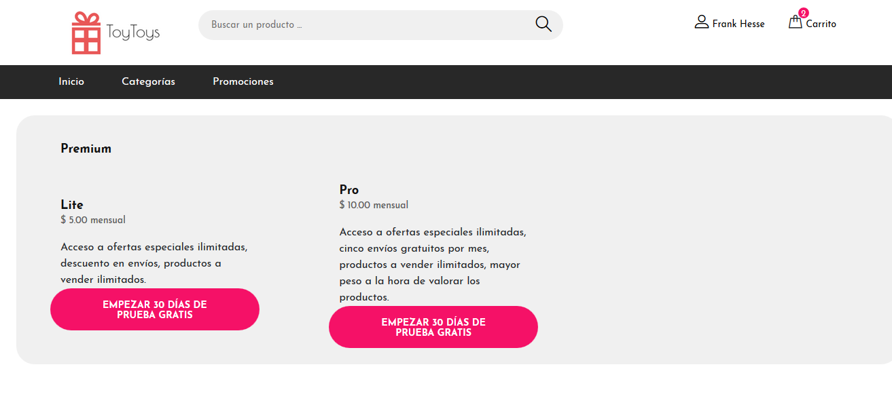

* Cuenta

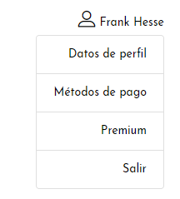

**6. Evaluación heurística:**

**Criterios a evaluar:**

* **Generales:** Los objetivos del sitio web son concretos y bien definidos, la venta de juguetes. Tiene una url correcta y fácil de recordar, las URLs tienen coherencia. El diseño es coherente y reconocible, tiene una estructura similar a la de otros sitios webs de tiendas.
* **Identidad e información:** El logotipo del sitio es significativo, ya que los juguetes normalmente suelen ser regalos. La página no posee ningún eslogan. Se proporcionan los datos para contactar con la empresa.
* **Lenguaje y redacción:** El sitio pertenece a los Estados Unidos y el lenguaje que se utiliza es en español por lo que no se cumple este aspecto. Se emplea un lenguaje claro y conciso.
* **Rotulado:** Los rotulados son significativos, la mayoría representa una acción con importancia. Los títulos de las páginas son correctos.
* **Estructura y navegación:** La estructura de los distintos módulos de la página es correcta. No se indica si un enlace fue visitado o no. Las respuestas del sistema son predecibles.
* **Lay-out:** Se aprovechan las zonas de alta jerarquía para mostrar productos relevantes, se intenta evitar la sobrecarga informativa. Se evita el scrolling.
* **Búsqueda:** Es accesible, permite la búsqueda de productos específicos.
* **Elementos multimedia:** Las imágenes comparten tamaños, están bien recortadas y se trata de mantener la mejor resolución entre ellas, algunas no siguen proporcionalidad en anchura y altura, pero se trata de mantener una buena relación en la mayoría.
* **Ayuda:** No ofrece una sección de ayuda, actualmente no se ha visto necesidad de que esta exista.
* **Control y retroalimentación:** El usuario tiene control para manejar la interfaz, se informa en donde se encuentra el usuario siempre, tiene libertad para llevar a cabo distintas acciones.
* **Accesibilidad:** El tamaño de la fuente es adecuado, solo se encontró un caso en donde el color de la letra no hacía contraste con una imagen de fondo y la lectura era difícil. Los colores son suaves y no crean mucho ruido visual para personas sensibles a estos.

**7. Demo del sitio web:** Se diseñó un prototipo no funcional del sitio web que contiene las interfaces más importantes con las que los usuarios van a interactuar, se puede visualizar haciendo clic [Aquí](https://metalsonic21.github.io/IHC-TTProto/)

**Aspectos a tomar en cuenta:**

1. Para la visualización de las categorías, sólo se hizo la vista de la categoría “video-juegos”, debido a que cada una de las categorías tiene exactamente la misma estructura sólo que con diferente contenido, se realizó sólo una por el momento para darle una idea al cliente de cómo se verán todas.
2. Los detalles de producto sólo se visualizan al hacer clic en el primer producto de la categoría por la misma razón